

工程制图

共享学报

制作：电子信息2301班全体同学

二〇二三年拾贰月

章节重点概念及考点分析
章节重点
第一章：课程简介与制图的基本知识
尺寸标注
第二章：立体的三维与二维的表达方法
投影法的分类及平行投影的性质
轴测图的学习
第三章：几何元素的投影
点线面的投影及相对位置
第四章：平面立体及其截交线
平面立体
带切口的平面立体
第五章：回转体及其截交线
圆柱
圆锥
圆球
第六、七章：组合体
组合体的形体分析及其画法
组合体的三视图画法
组合体的尺寸标注
组合体的建模
组合体相贯
组合体的读图
第八、九章：图样画法
视图
剖视图
剖切面的种类及其应用
断面图
规定画法与简化画法

组合体1：

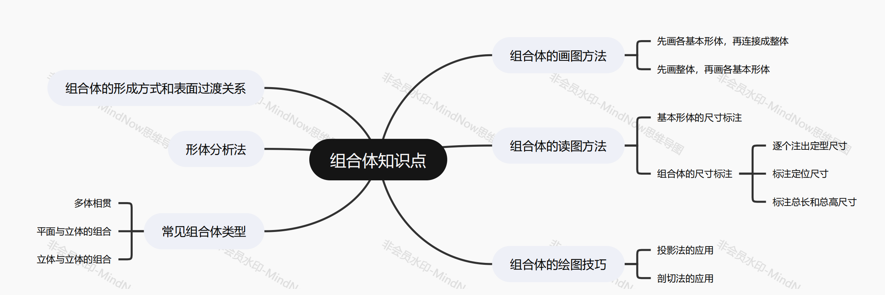

考点分析
- 组合体的表面关系
- 平齐：相邻表面共面，无分界线
- 不平齐：不共面，有分界线
- 相切：光滑过渡，无明显分界线
- 相交：一般画切线
特殊：两圆柱相切，若切平面垂直于投影面，则画出相切的素线的投影，平行或倾斜则不画

- 构形原则
- 不能出现点接触和线接触
- 不能出现零壁厚的孔
- 不能出现密闭的内腔

- 尺寸标注
I.类型：定形尺寸、定位尺寸、总尺寸
II.标注步骤：
- 形体分析，明确各个基本体之间的组合方式和相对位置
- 确定尺寸基准，长宽高三个方向至少每个方向有一个基准
- 标注每个基本体的定形尺寸，相对基准的定位尺寸
- 标注总体尺寸
- 检查，校核
III.注意事项
1）尺寸标注要明确，应标注在能反映形体形状特征的视图上，不要在虚线上标注
2）尺寸标注要集中，同一基本体的尺寸尽量集中标注
3）尺寸尽量标在视图外，尺寸线与尺寸线、尺寸界线不可相交，大外小内
4）对称图形只能标一个尺寸，不可分开
5）半径尺寸不可标注个数

- 三视图的画法
- 形体分析：分析有哪些基本体，相对位置，组合方式，表面连接关系
- 选择主视图方向：较多的反映组合形式，相对位置，虚线尽量少
- 确定比例及图幅
- 布置视图，画基准线
- 画底稿：先画实体，再画孔、洞；
若相交表面有积聚性，先画有积聚性投影的视图
- 审核，描深

组合体难点与易错点
概要：
1.掌握组合体的相贯线的画法。
2.掌握组合体的尺寸标注。

3.1组合体
对于形状较复杂的组合休,其组和方式往往具既有叠加又有切割的综合方式。因此要综合考虑。
3.2相贯线
相贯线是两立体的共有线，是一系列共有点的集合。
相贯线一般是封闭的空间曲线,特殊情况下是平面曲线或直线。
3.2.1平面立体与曲面立体相交
平面立体与回转体相交时，相贯线是由平面立体的每个棱面与回转体表而相交产生的交线的组合，即相贯线为若干段平面曲线所围成的。
3.2.2两回转体相交
两回转体在相交时的相贯线一般为封闭的空间曲线。
3.2.3相贯线的特殊情况
当它们的轴线平行于某一投影面时，相贯线在该投影面积聚成一条直线。
常见的相贯线特殊的情况有:
1.任意两个回转体相贯，轴线相交且有公共的内切球,交线为两个椭圆。当它们的轴线平行于某一投影面时，相贯线在该投影面积聚成一条直线。
2.球与任意回转体表面相交，只要球心位于该回转体轴线上，其相贯线是圆,目该圆所在平面与回转体的轴线垂直。
3.两轴线平行的圆柱体相交，交线是两直素线。
4.两共顶的椎体，其相贯线是直素线。

3.3组合体视图的绘制
1.形体分析:用形体分析法分析组合体是由哪些基本体通过怎样的方式组合在一起。
2.选择主视方向:主视方向反映形状特征较多，使其它视图不可见的形体最少。
3.绘图过程：
（1）布置视图:布图是指确定各视图在图框内的具体位置，使三视图分布均匀。
（2）画底图:从反映该形体的形状特征的那个视图画起。
4.形体分析法:分析组合体的组成形式、组合方式、表面的过渡关系以及形体的相对位置。按照形体的特征,把一个复杂的物体分解成若干个基本体来分析的方法。
3.4组合体的尺寸标注
3.4.1尺寸的类型
1.定形尺寸：确定组合体中各基本体的大小。
2.定位尺寸：确定组合体中的各基本体之间的相对位置。
3.总体尺寸：确定组合体的总长、总宽和总高。
3.4.2尺寸标注的步骤
尺寸基准：标注、测量尺寸的起点。一般以轴线、对称线、较大圆中心线、较大直线和较大端面为基准。

组合体题型——尺寸标注
题型一：分析形状体标注尺寸
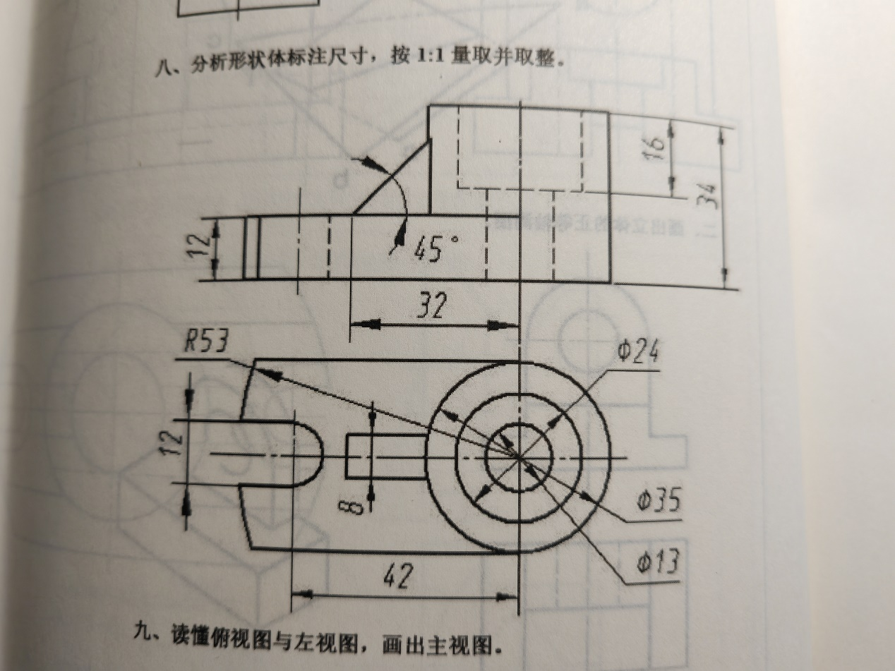
题型二：判断图中尺寸标注并修改

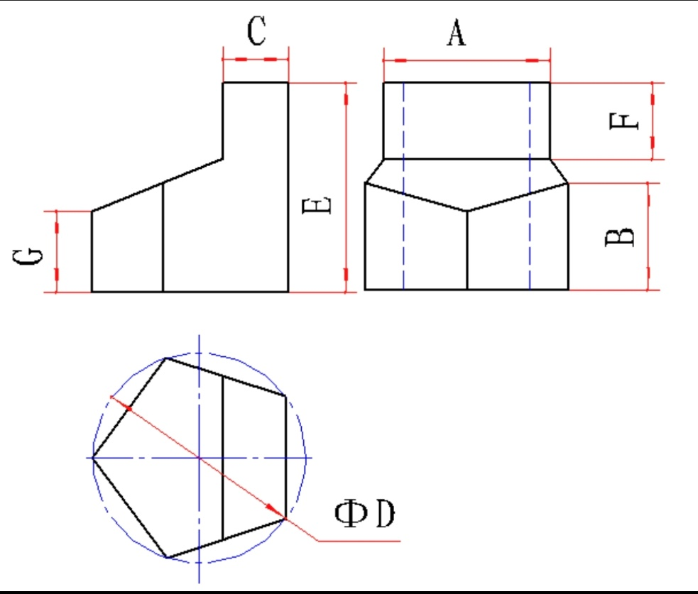

【典型例题解析】

例1.画出组合体的主视图
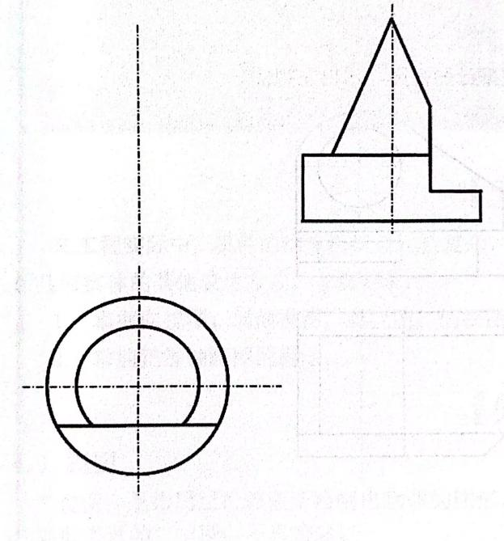

【正解】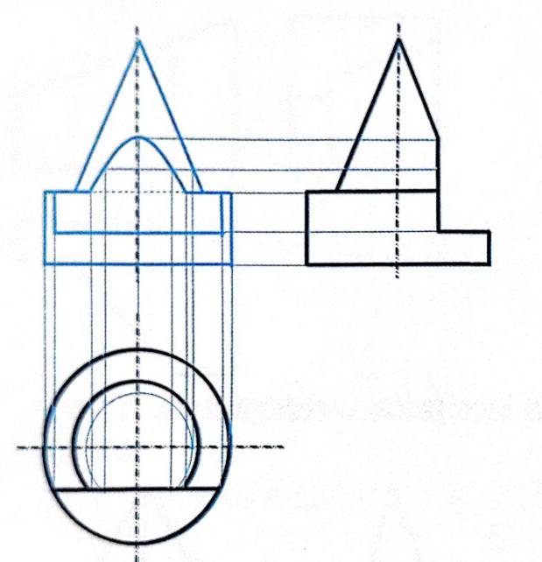
【考点】相贯线是一般空间曲线

例2：已知主、俯视图，补画左视图
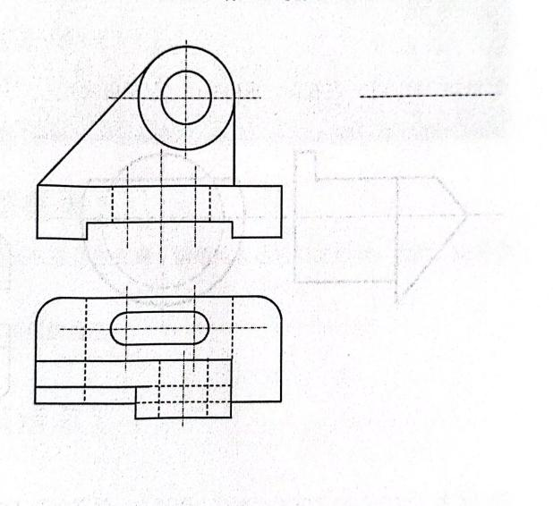

【正解】
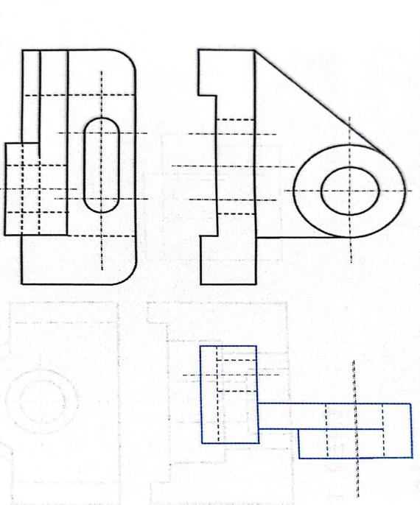
【考点】绘制组合体的三视图
例3：补画物体的俯视图
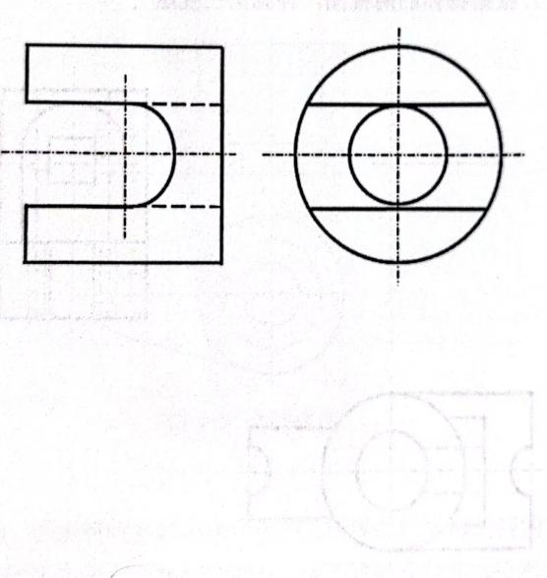
【正解】
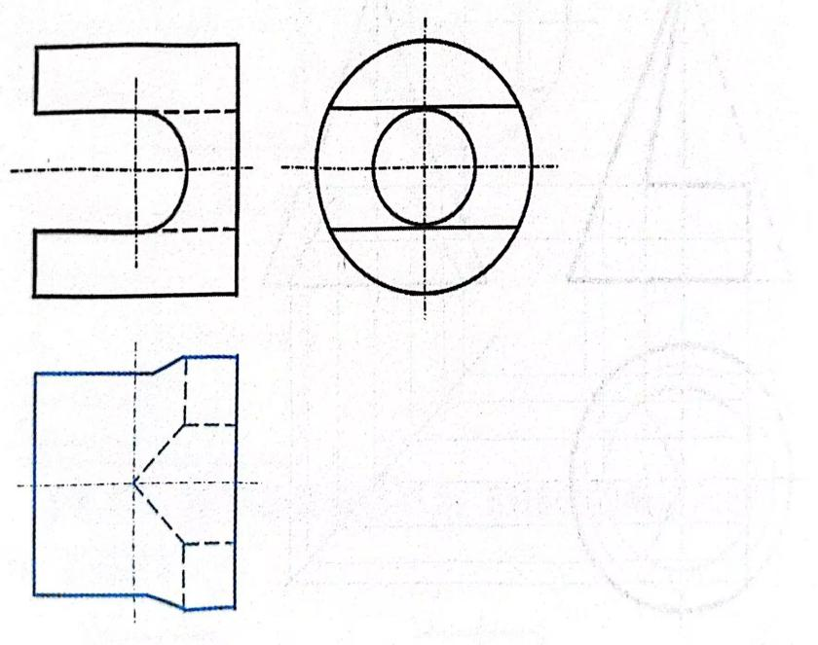
【考点】绘制组合提的三视图
【解析】从左视图可以看出，圆柱内两个孔的直径相等，轴线垂直相交，所以内部的相贯线的投影是直线；而圆柱表面的相贯线我们可以简化表示。
例4：标注尺寸
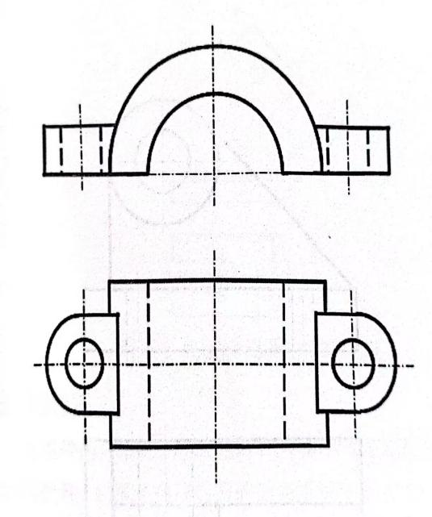
【正解】
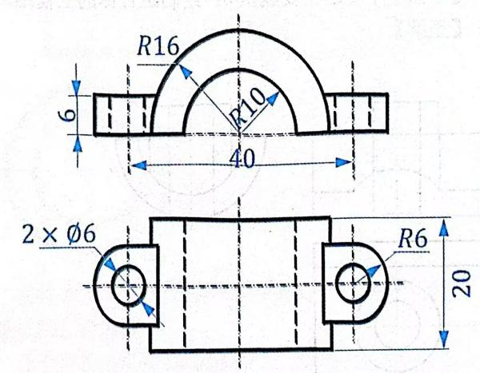
【考点】尺寸标注题

【历年真题解析】
1.根据主视图和俯视图，选择正确的左视图。
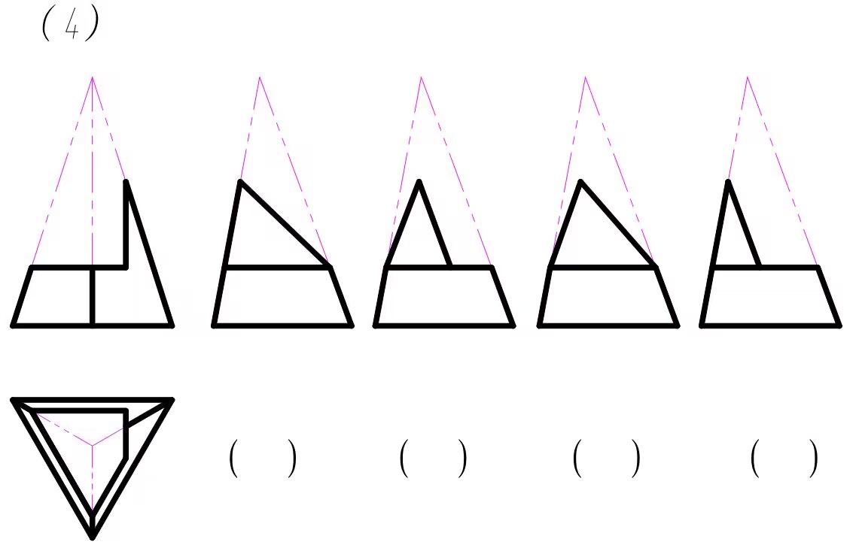
【正解】
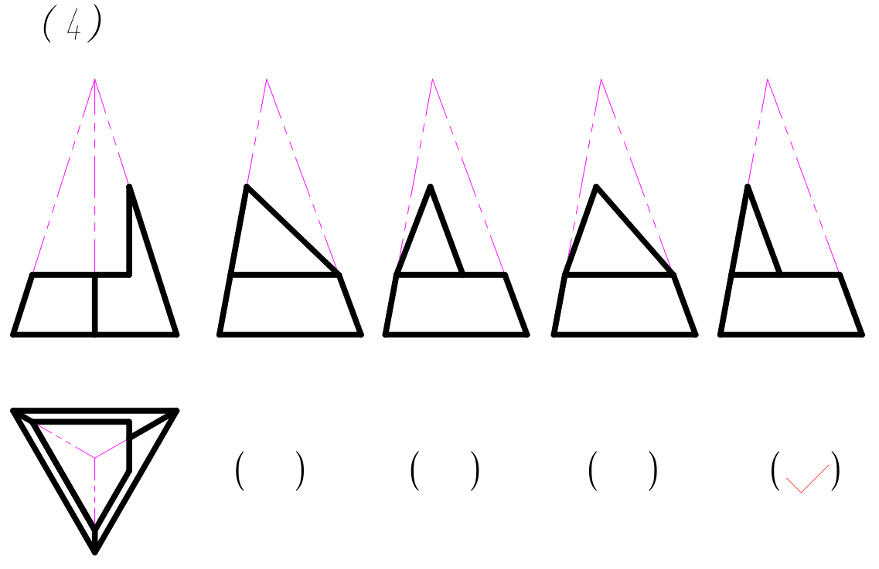
2.读懂组合体，并且作出其斜二等测轴测图
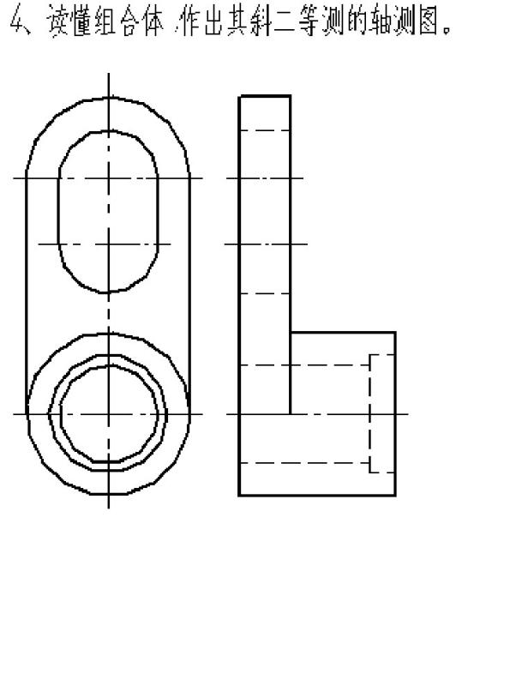
【正解】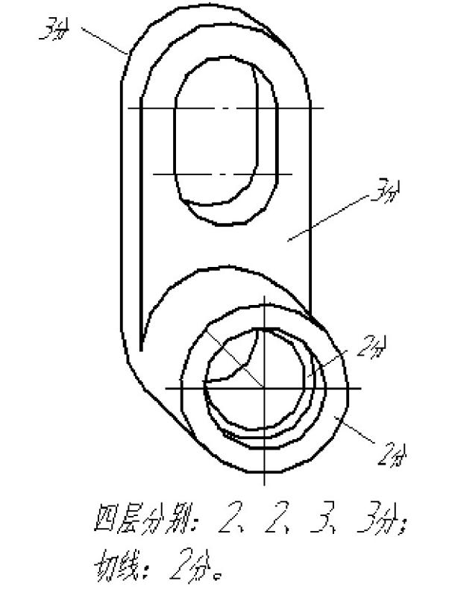

3.完成带切口圆锥的俯视图，求作左视图。

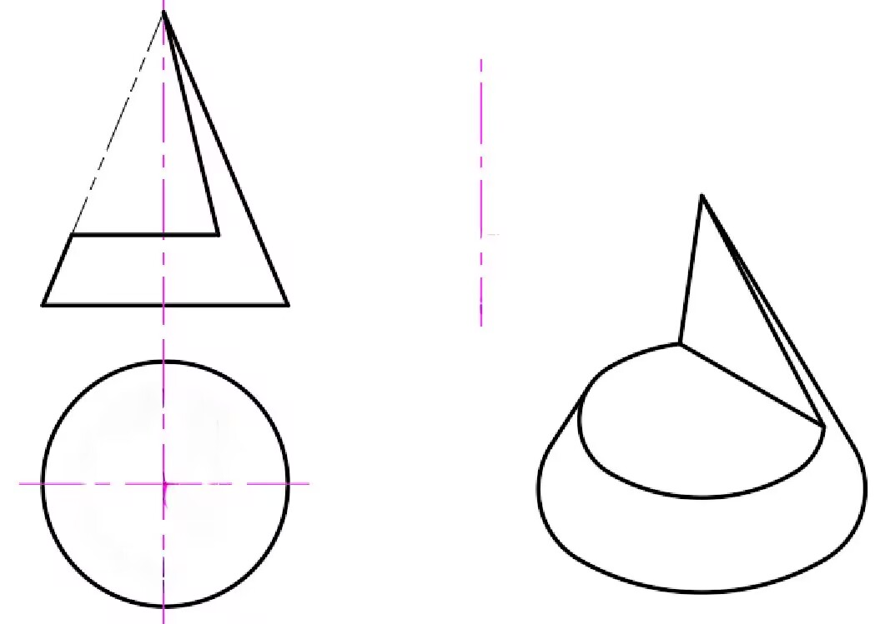
【正解】

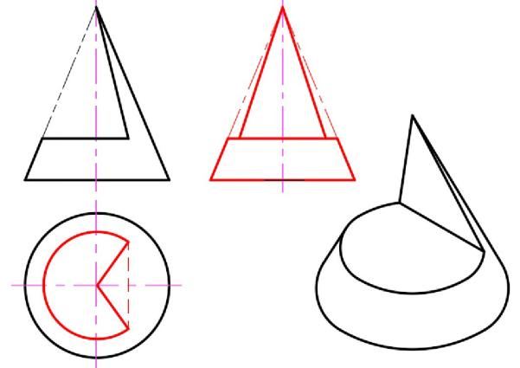

4.分析下面组合体的最少构成。请徒手画出各基本体的特征草图。并画出立体的CSG树。最后完成判断题。
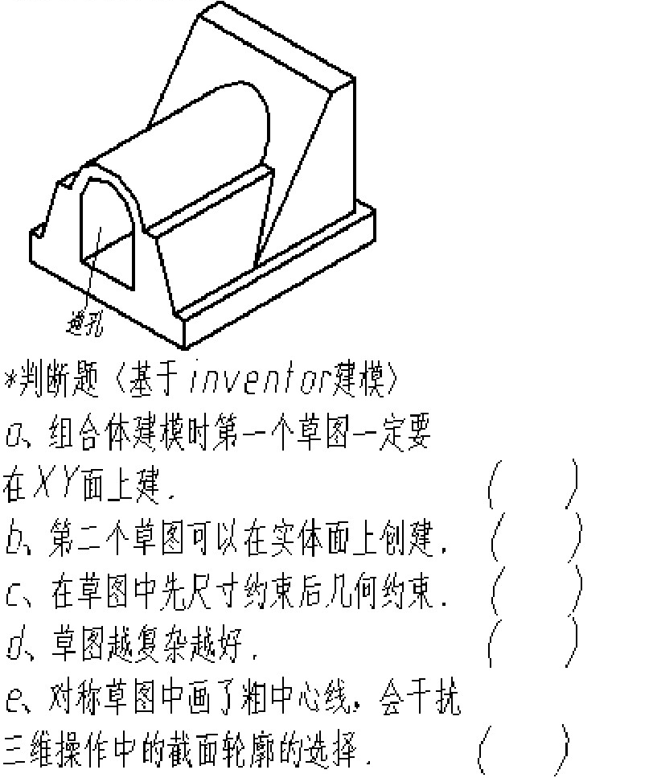
【正解】
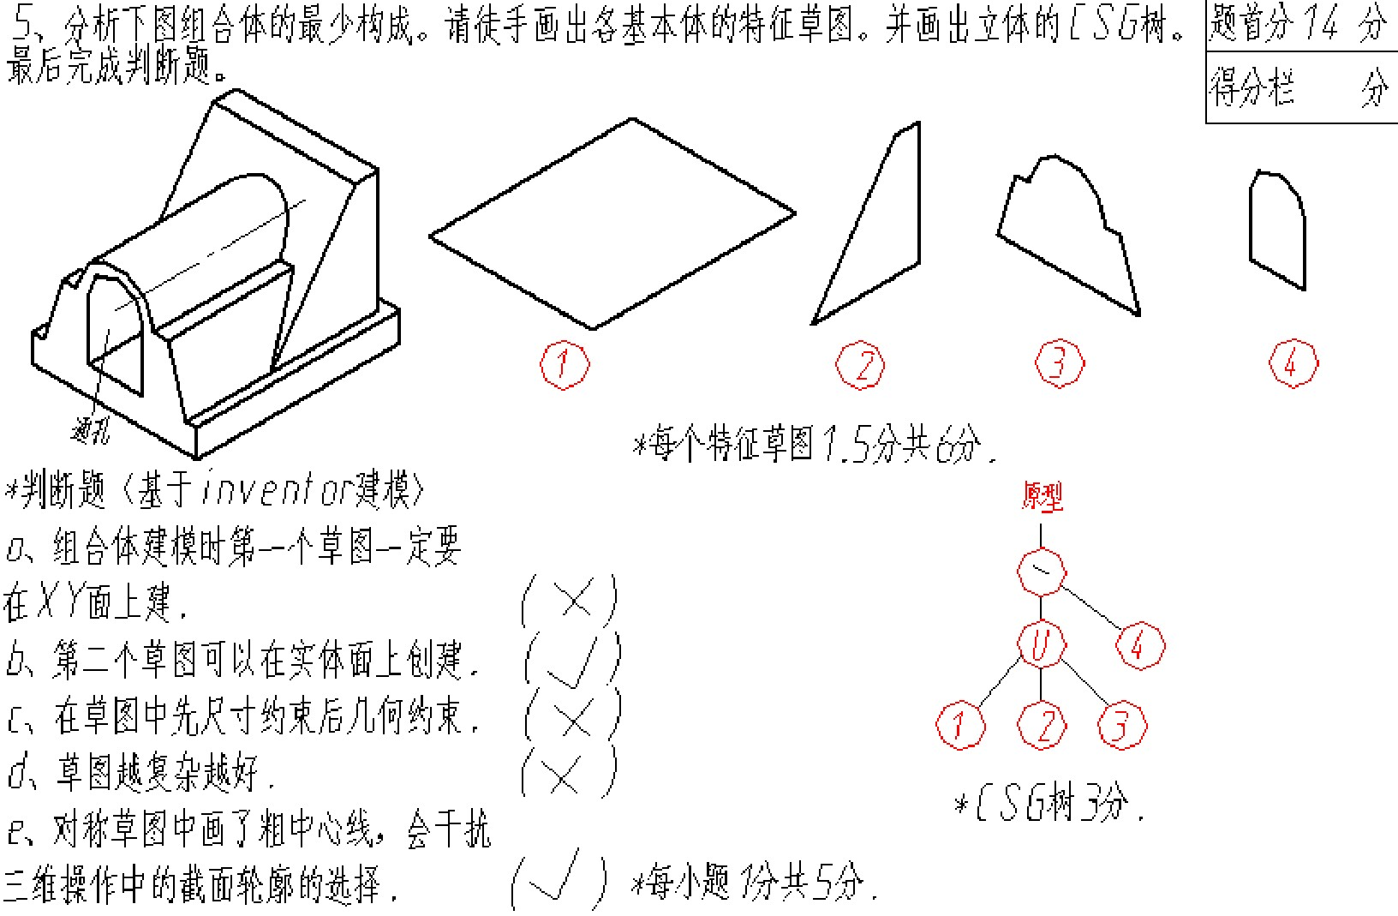
组合体题型——三视图
题型1 相贯线是直线或圆
1-1 补全主视图
解题思路：
由俯视图和左视图可看出，这是一个空心四棱柱与空心半圆柱叠加而成，且它们的轴线互相垂直。所以相贯线是一条直线。用线面分析法来读图和画图，四棱柱与半圆柱的正面投影均是矩形，长和高可以根据已知视图画出。
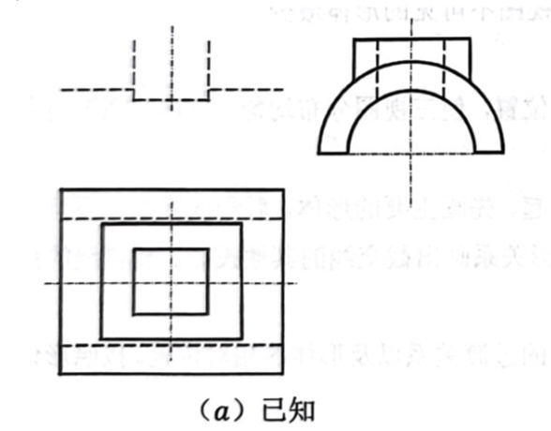
⑖
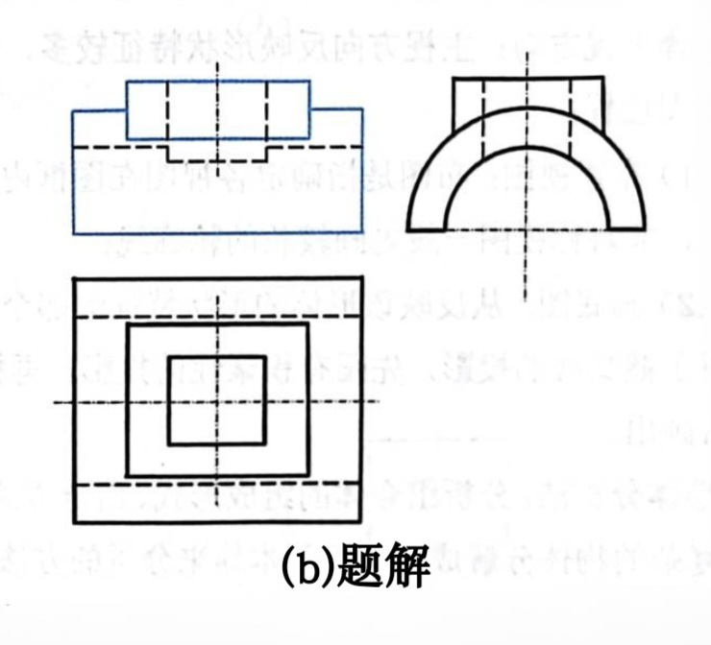
1-2 补全主视图 并求左视图
四棱柱与半圆球相交，补全主视图，并求左视图
解题思路：
任一平面与球相交，其截交线都是圆。求平面立体和回转体的相贯线与求截交线一样，其本质都是求平面与立体表面的相交线。
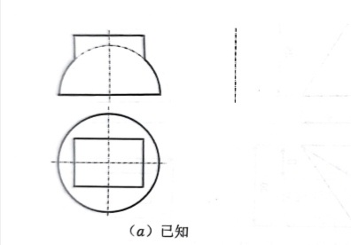
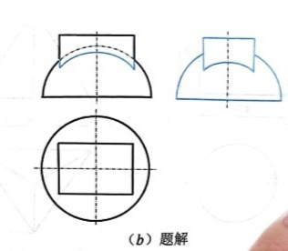

题型2 相贯线是一般空间曲线
补全水平投影正面投影
解题思路：
首先分析形体，由左视图和主视图
给出的线条可知，这是圆柱体与半球相交而成的组合体，且它们的轴线互相垂直。相贯线在左视图上积聚成一个圆。
(1)作三个水平面作为辅助面，分别与半球的主视图有交点p’、m’和n',求出其俯视图投影p、m和n,过点画圆，得到辅助面的水平投影；
(2)借助辅助面在左视图相贯线上的交点和45°线，在俯视图的辅助圆上标出相贯线上的点；
(3)借助俯视图的点，根据长对正，在主视图的辅助面上标出相贯线上的点；
(4)将主视图和俯视图上的点依次光滑连接，点2和4分别是相贯线的最前点和最后点，所以弧线234在俯视图的投影不可见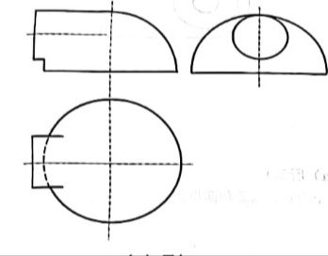。
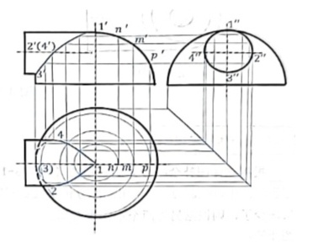
题型3 绘制组合体的三视图

根据立体图补全组合体的三视图
解题思路：
补画线条的题，采用线面分析法逐步对照每个交点、线条和面框能否在其他视图上找到对应的表示。如果缺少了，则根据另外两个视图来补画。
(1)主视图的可见面是M面和N面，补全M面和N面相交的线条；
(2)左视图的可见面是P面，需要补全物体两凹槽的底面投影，不可见用虚线表示；
(3)俯主视图的可见面是Q面和M面，上凹槽可见，根据凹槽的正面和侧面投影的长和宽画出其俯视图投影，下凹槽不可见，用虚线表示。

⑖
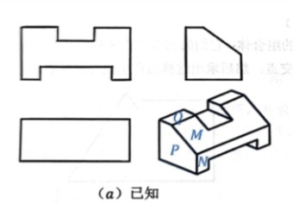
⑖
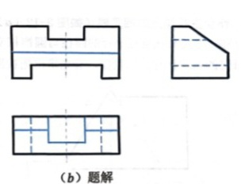

组合体2
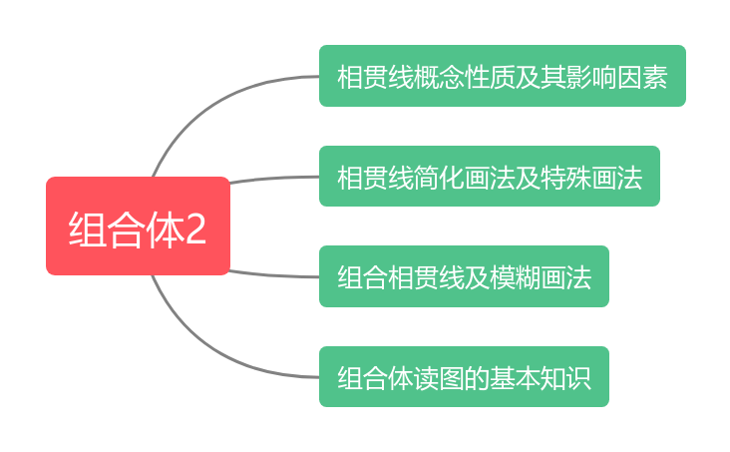

相贯线概念性质及其影响因素：
概念：实质是相交
性质：封闭性，共有性
分类：平面立体与平面立体，平面立体与回转体，回转体与回转体
影响因素：参与相贯的两基本体表面性质，相贯立体的尺寸大小
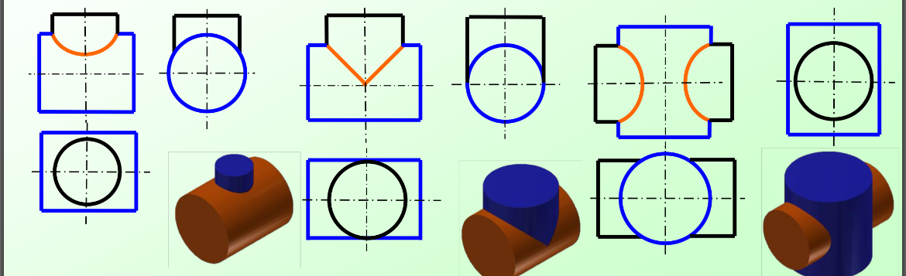
相贯线的简化画法及特殊画法：
简化画法：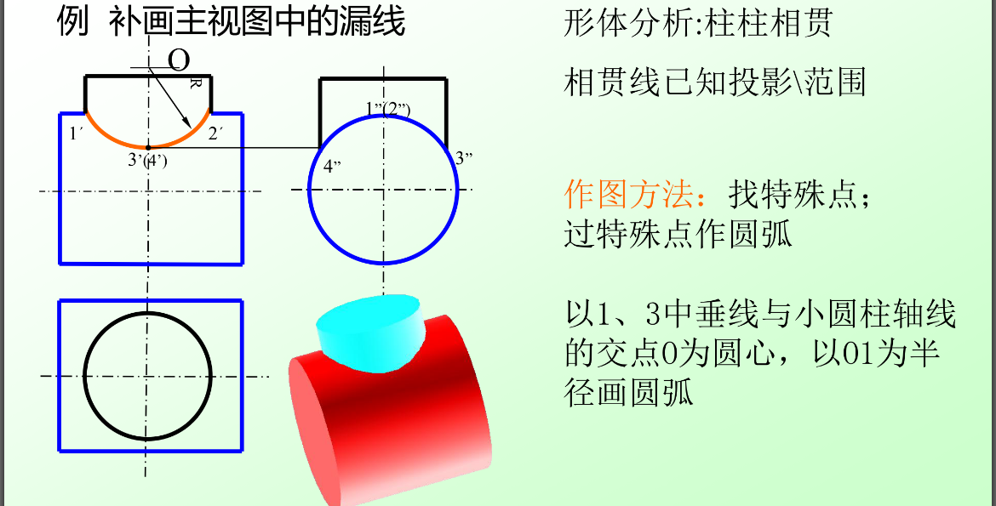
- 特殊情况：
（1）两圆柱轴线平行的相贯
（2）两锥共顶
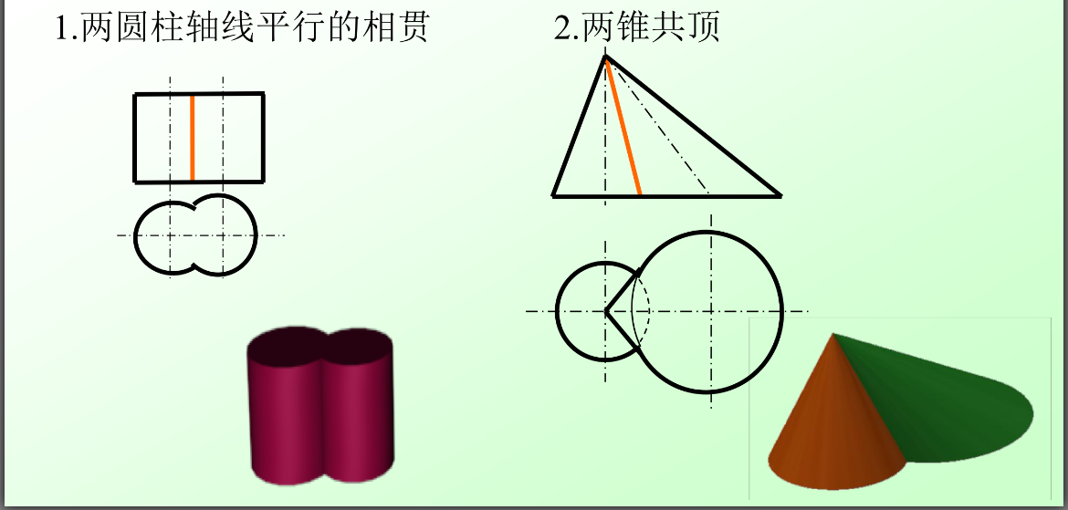
（3）球与任意回转体相贯
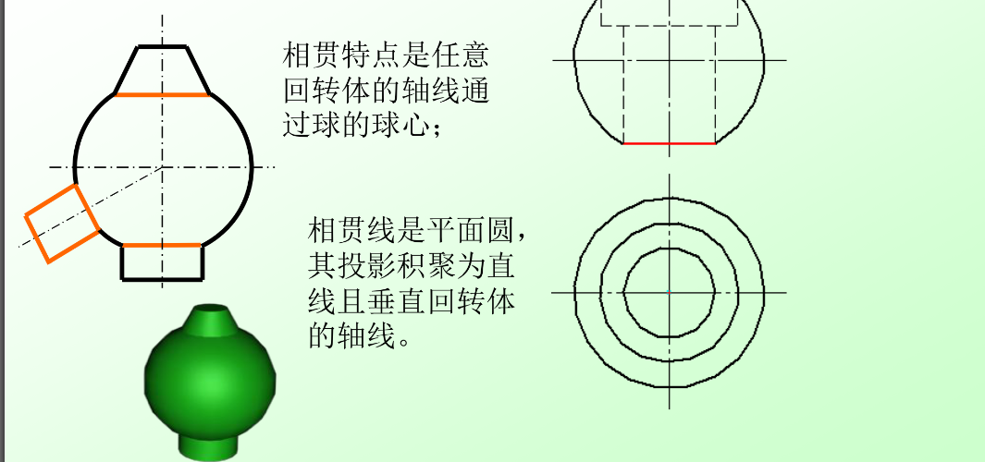
（4）圆柱与圆柱等直径相贯
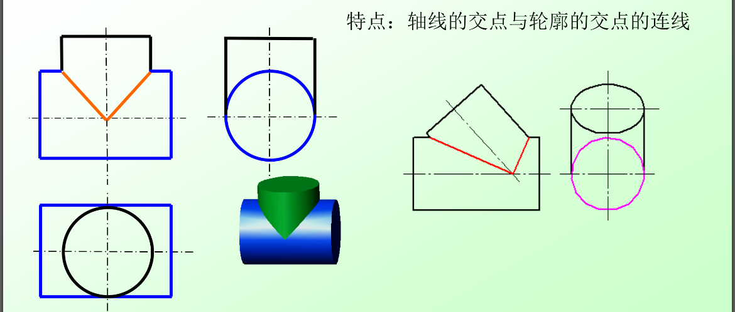
- 柱锥相贯-----公共内切球
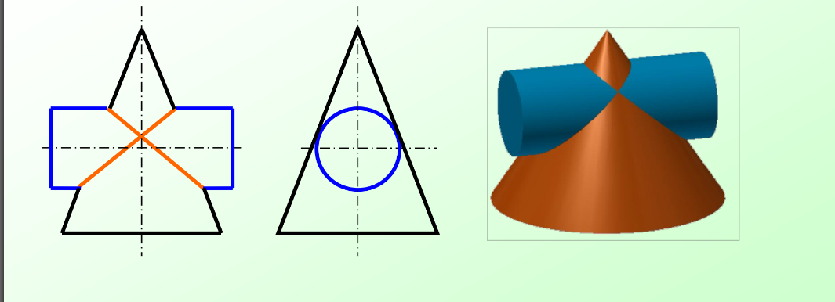

组合体读图的基本知识
  - 读图基础
    - 运用正投影的投影规律“长对正，高平齐，宽相等”
    - 掌握各种位置线，位置面的投影特性
    - 常用基本体的视图特点

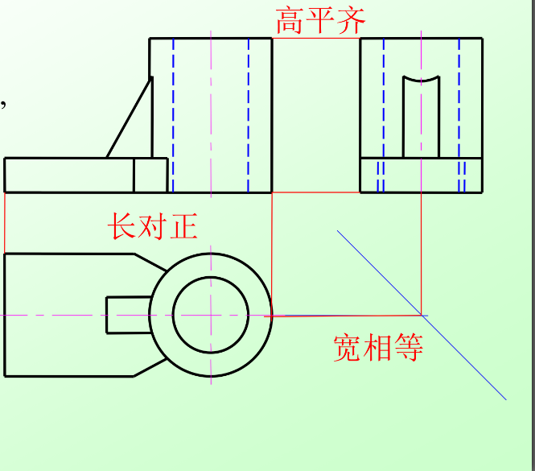

  - 读图要点
  - 几个视图联系起来阅读，一个视图不能唯一地确定物体的空间形状
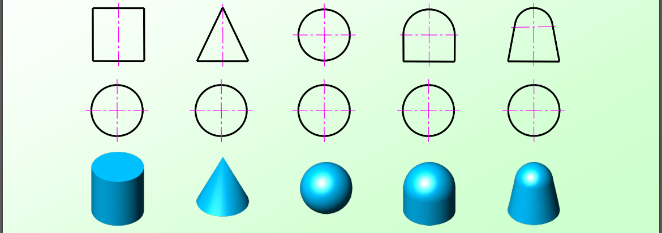

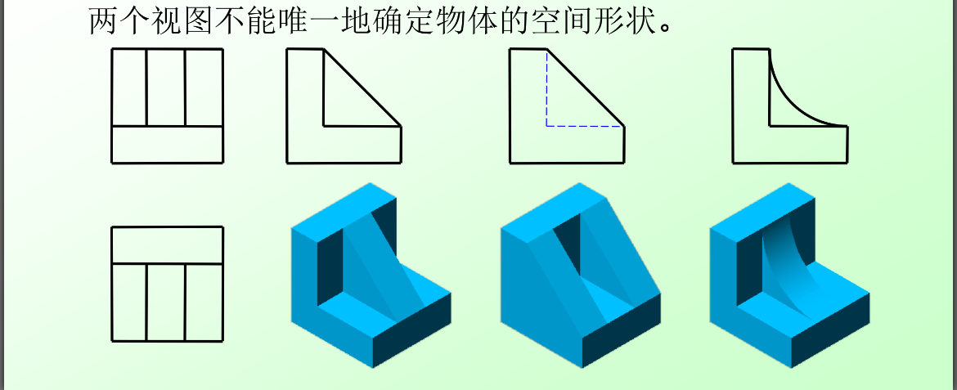
②.明确视图中线条和线框的含义
读图时，应分析视图中每一图线、每一-线框的几何含义，视图中的图线有直线、
曲线(包括圆弧)，它们可能是面有积聚性的投影、曲面转向轮廓线的投影、面与面相交交线的投影。
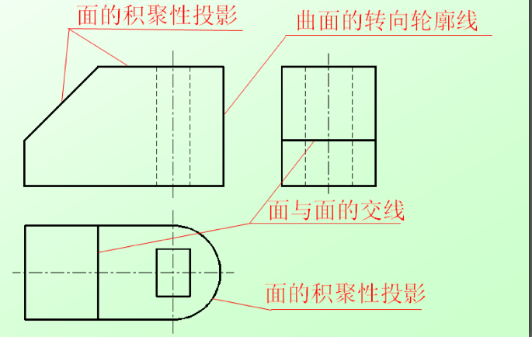
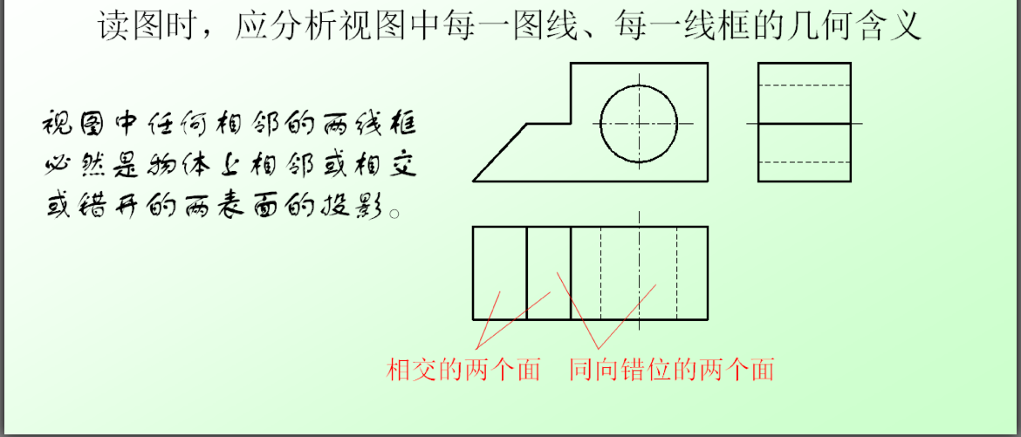
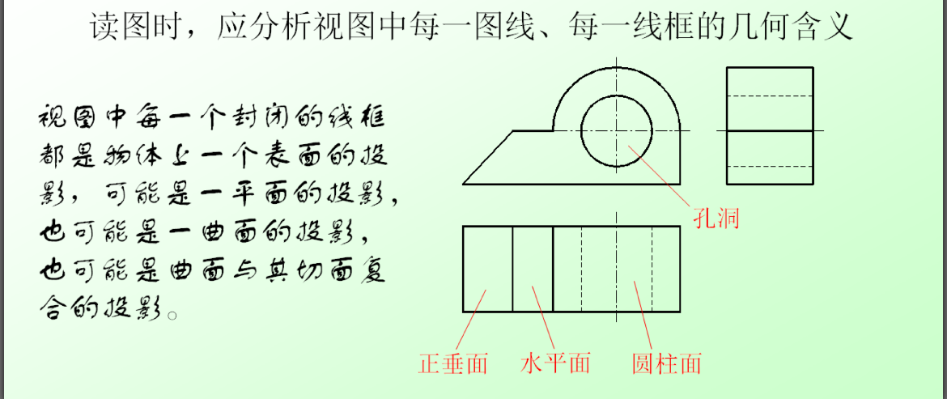
③找出特征视图
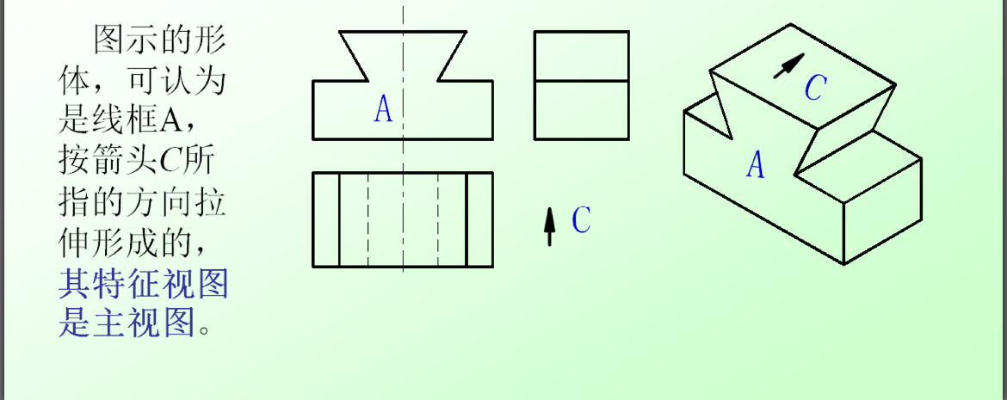
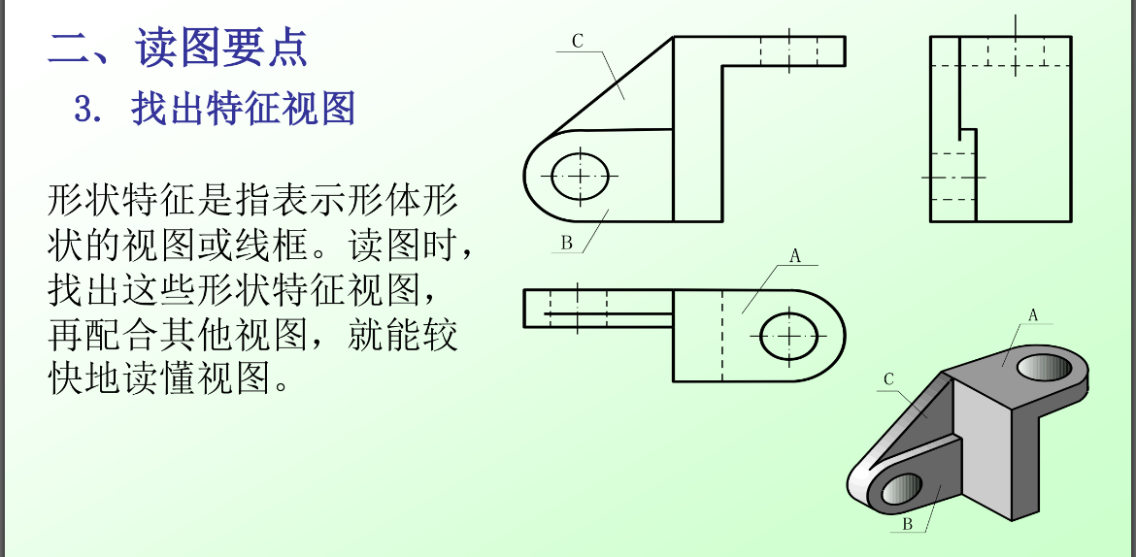
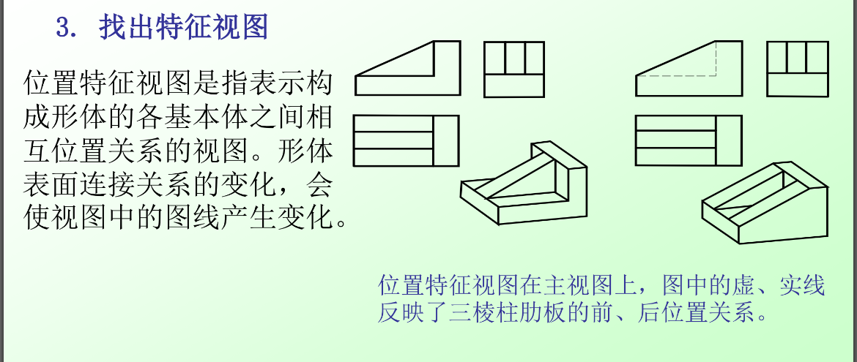
图样画法1

视图概述
1、视图
〔1〕根本视图
①任何机件的表达，都必须具有主视图
②六个根本视图间符合“长对正、高平齐、宽相等〞的投影原则
〔2〕向视图、局部视图及斜视图
①向视图是根本视图的另一种表现形式，它们的主要差异在于视图的配置发生了变化
②局部视图：仅有局部构造形状需要表达，而又没有必要画出其完整的根本视图
A、断裂边界用波浪线或双折线表示
B、表示的局部构造外形轮廓线呈完整封闭图形时，断裂边界可省略不画
③斜视图：按换面法的原理，增设一个与倾斜外表平行并垂直于一个根本投影面的辅助投影面，以反映局部视图
2、剖视图
〔1〕剖视图的形成：为了清楚的表达机件的内部构造形状〔消除虚线〕，假想用剖切面将机件沿适当位置
剖开，移去剖切面和观察者之间的局部，将其余局部向投影面进展全投射
〔2〕剖视图的画法
①剖切面的位置要适当
②全投射包括：截断面、孔后线、截断面内剖面符号
③虚线的处理-
〔3〕剖视图的标注
①剖切符号〔剖切面位置〕
②投射方向
③名称
〔4〕考前须知
①剖切位置的选择应确保有效消除虚线
②剖切是一种假想的剖切，其实视图应完整画出
③剖切面前方的可见局部要全部画出，尤其注意孔后线
④原则上不画虚线，但表达不清楚，应许画少量虚线
⑤在剖视图上表达清楚的局部，假设其在其他视图上投影为虚线，省略不画
〔5〕剖视图种类
①全剖视：外形较简单，内形较复杂用剖切面完全地剖开物体所得的剖视图
②半剖视：内、外形都需要表达，而形状又根本对称
考前须知：
A、剖视图与视图的分界限应是点画线，而不是粗实线或是其他任何线
B、视图局部可省略虚线
C、机件外形接近对称，且不对称局部已表达清楚时，也可以采用半剖视；
D、机件虽然对称，但位于对称面的外形或内形上有轮廓线时，不宜作半剖视
③局部剖：表达机件局部的内部构造
考前须知：
A、剖视局部与视图的分界限应是波浪线或双折线
B、波浪线应画在机件的实体局部，不能在穿通的孔或槽内通过，不能超出视图轮廓局部，
也不能与图样上的其他图线重合
C、当被剖构造为回转体时，允许将其中心线作局部剖的分界限
〔6〕剖切平面种类
①单一剖
②两相交的剖切平面及旋转剖：当机件的内部构造形状用一个剖切平面剖切不能表达完全，且机件又具有回转轴时
考前须知：
A、两剖切面的交线一般应与机件的轴线重合
B、在剖切面后的其它构造仍按原来位置投射
C、剖切标注不能省略
③几个平行的剖切平面及阶梯剖
考前须知：
A、两剖切平面的转折处不应与图上的轮廓线重合，在剖视图上不应在转折处画线
B、在剖视图内不能出现不完整要素。只有当两个要素有公共对称中心线或轴线时，可以此为界各画一半
C、几个平行的剖切平面可能是两个或两个以上，各剖切平面的转折处必须是直角
D、剖切标注不能省略
②画出正等测轴测轴
③按坐标关系画出物体的轴测图

图样画法2
【重点、难点】
重点：局部视图和斜视图；剖视的概念和各种剖视图；断面图。
难点：各种表达方法的标注；表达方法的综合选用
【重点】向视图、局部视图、斜视图的画法、标注及其应用。
视图用于表达机件的外部结构形状，根据国家标准《技术制图 图样画法 视图》（GB/T 17451－1998）的规定，视图有基本视图、向视图、局部视图和斜视图。

视图

一、基本视图
机件向基本投影面投射所得的视图称为基本视图。
图1（a）所示为形成三视图的三个投影面（V、H、W面）。在原有三个投影面的基础上各增加一个与之平行的投影面，构成一个正六面体。以正六面体的六个面作为基本投影面，将机件置于六面体中，分别向六个基本投影面投射，得到六个基本视图：除主、俯、左视图外，还有后视图（自后向前投射）、仰视图（自下向上投射）和右视图（自右向左投射）如图1（b）。
基本投影面的展开方法如图2所示，展开后的六个基本视图，其配置关系如图3。六个基本视图仍遵循“三等”规律，即主、俯、仰视图长对正，主、左、右、后视图高平齐，俯、左、仰、右视图宽相等。对于方位关系，应注意俯、左、仰、右视图都反映形体的前后关系，远离主视图的一侧为形体的前面，靠近主视图的一侧为形体的后面；后视图反映左右关系，但其左边为形体的右面，右边为形体的左面。
当基本视图按图3的形式配置时，称为按投影关系配置，一律不注视图的名称。
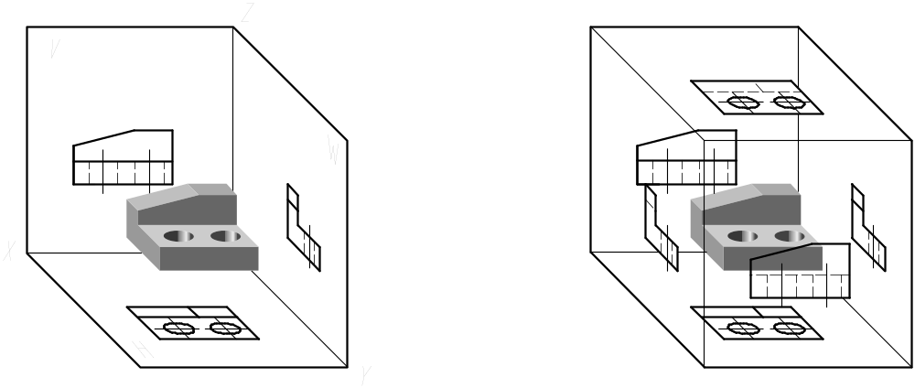
(a) (b)
图1 基本投影面
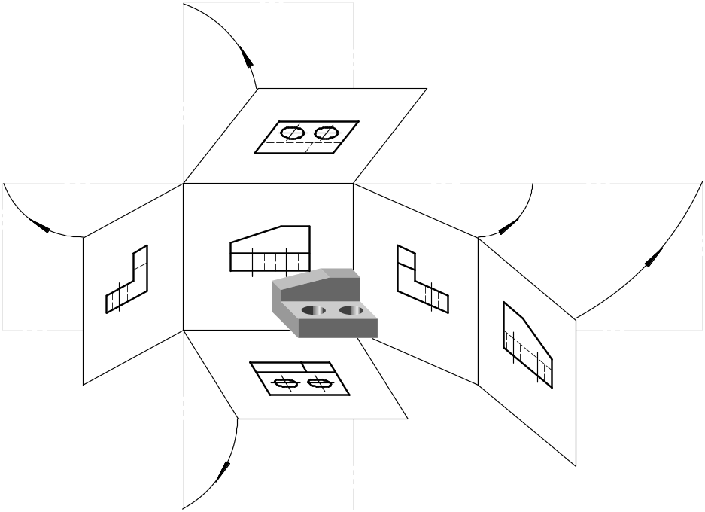
图2 六个基本投影面的展开方法
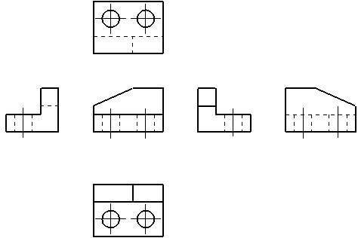
图3 六个基本视图的配置

二、向视图
向视图是指可自由配置的基本视图。
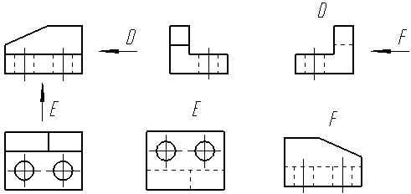
图4 向视图的配置和标注
在实际绘图过程中，有时难以将六个基本视图按图3的形式配置，此时可采用向视图的形式配置。如图4所示，机件的右视图、仰视图和后视图没有按投影关系配置而成为向视图。
向视图必须标注。通常在其上方用大写的拉丁字母标注视图的名称，在相应视图附近用箭头指明投射方向，并标注相同的字母，如图4。

三、局部视图
将机件的某一部分向基本投影面投射所得的视图称为局部视图。
如图5 所示的机件，主、俯视图没有把圆筒上左侧凸台和右侧拱形槽的形状表达清楚，若为此画出左视图和右视图，则大部分表达内容是重复的，因此，可只将凸台及开槽处的局部结构分别向基本投影面投射，即得两个局部视图。
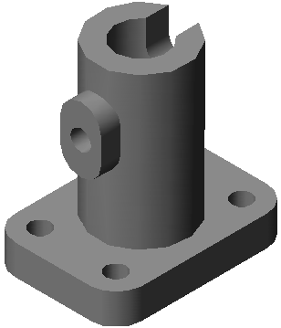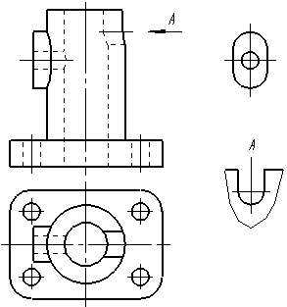
图5 局部视图的画法和标注
局部视图的断裂边界应以波浪线（或双折线）表示，当所表示的局部视图的外形轮廓成封闭时，则不必画出其断裂边界线，如图5。
局部视图应按照向视图的配置形式配置并标注，如图5 中的局部视图A。当局部视图按基本视图的配置形式配置，中间又没有其它图形隔开时，可省略标注，如图5中表示左侧凸台的局部视图。

四、斜视图
机件向不平行于基本投影面的平面投射所得的视图称为斜视图。
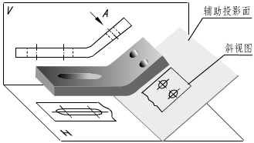
图6 斜视图的形成
如图6所示，机件右侧的倾斜结构在各基本投影面上都不能反映实形，为此，增设一个与倾斜部分平行的正垂面作为辅助投影面，将倾斜结构向辅助投影面投射，即可得到反映该部分实形的视图，即斜视图。
图7(a)所示为该机件的一组视图，在主视图基础上，采用斜视图清楚地表达出了其倾斜部分的实形，同时，采用局部视图代替俯视图，避免了倾斜结构在视图上的复杂投影。
斜视图断裂边界的画法与局部视图相同。斜视图通常按向视图的配置形式配置并标注，如图7（a）。必要时，允许将斜视图旋转配置（将图形转正），但须标上旋转符号(画法如图8)。且视图名称的大写拉丁字母应靠近旋转符号的箭头端，箭头所指方向应与实际旋转方向一致，如图7(b)。也允许将旋转角度标注在字母之后。
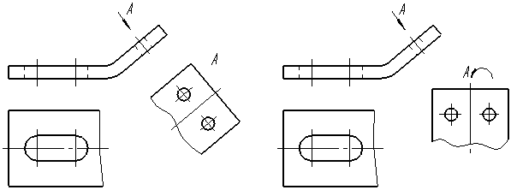
(a) (b)
图7 斜视图的画法和标注
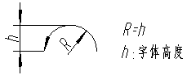
图8 旋转符号

剖视图

【重点】

各种剖视图及它们的画法、标注和应用。

（2）计算机画剖视图的有关方法。
当机件的内部结构较复杂时，视图中就会出现很多虚线，这给画图、读图及标注尺寸增加了困难。为了清晰地表达机件的内部形状，国家标准规定了剖视图的画法。

一、剖视图的概念和画法
（一）剖视图的概念
假想用剖切面剖开机件，将处在观察者和剖切面之间的部分移去，而将其余部分向投影面投射所得的图形称为剖视图，简称剖视。
如图9(a)所示机件，若采用图9(b) 所示的视图表达方案，则其上的孔、槽结构在主视图中均为虚线。
如果采用剖视的方法，即用过机件前后对称面的剖切面剖开机件，将其前半部分移去，并将后半部分向V面投射如图10(a)。这样，不可见的孔和槽变为了可见的，视图上的虚线在剖视图中变为了实线，如图10(b)。
（二）剖面区域的表示法
假想用剖切面剖开机件，剖切面与机件的接触部分称为剖面区域。不需在剖面区域中表示材料的的类别时，可采用通用剖面线表示。
通用剖面线用一组等间隔的平行细实线绘制,一般与主要轮廓或剖面区域的对称线成45°角。同一机件的各个剖面区域，其剖面线画法应一致。
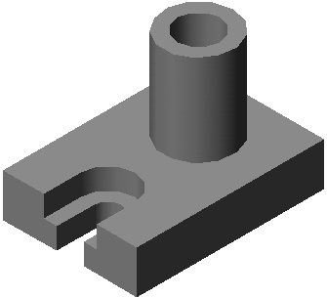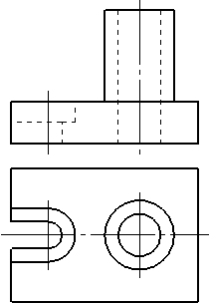
(a) (b)
图9 机件的视图表达
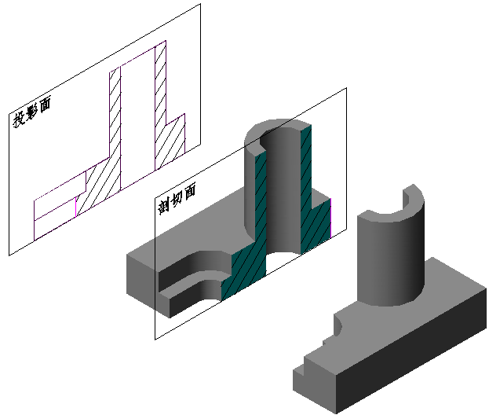 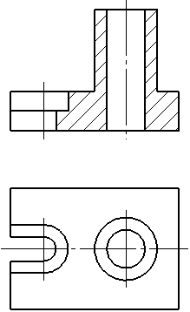
(a) (b)
图10 机件的剖视图表达
若需在剖面区域中表示材料的类别时，应采用特定的剖面符号表示。机械图样中，金属材料采用通用剖面线，非金属材料一般采用正负45°交叉的网状线表示。
（三）画剖视图要注意的问题
(1) 剖视图剖开机件是假想的。当机件的一个视图画成剖视图后，其它视图不受影响，如图10(b)的俯视图。
(2) 选择剖切面的位置时，应通过相应内部结构的轴线或对称平面，以完整地反映它的实形。剖切面可以是平面，也可以是曲面（圆柱面），还可以是多个面的组合。但应用最多的是采用与基本投影面平行的平面作为剖切面。
(3) 作图时须分清机件的移去部分和剩余部分，仅画剩余部分；还须分清机件被剖切部位的实体部分和空心部分，剖面线仅在实体部分，即剖面区域画出。
(4) 剖视图是机件被剖切后剩余部分的完整投影，所以，凡是剖切面后的可见轮廓线应全部画出，不得遗漏，如图11。而剖切面后的不可见轮廓，若已在其它视图中表示清楚时，图中的虚线应省略不画。还需注意的是，剖面区域内部不会有粗实线存在。
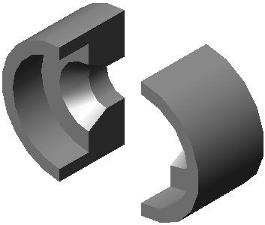
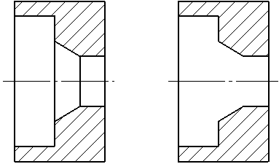
正确 不正确
图11 剖切面后的可见轮廓
（四）剖视图的标注
一般应在剖视图的上方用大写的拉丁字母标出剖视图的名称“×－×”。在相应视图上用剖切符号（粗短画，长度约为6d，d为粗实线宽度）表示剖切位置，用箭头表示投射方向，并标注相同的字母，如图12。
当剖视图按投影关系配置，中间又没有其它图形隔开时，可省略箭头。
当单一剖切平面通过机件的对称面或基本对称面，且剖视图按投影关系配置，中间又没有其它视图隔开时，不必标注。因此，图12中的标注可以省略，如图10。
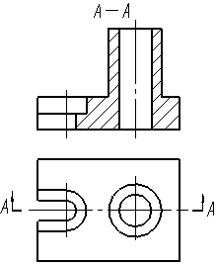
图5-12 剖视图的标注

二、剖切面
根据机件的结构特点，可选择以下剖切面剖开机件：单一剖切面、几个平行的剖切平面和几个相交的剖切面（交线垂直于某一投影面）。
（一）单一剖切面
单一剖切面一般是单一剖切平面，也可以是单一柱面。单一剖切平面又分为平行于基本投影面和不平行两种情况。图10即属于平行于基本投影面的单一剖切平面。
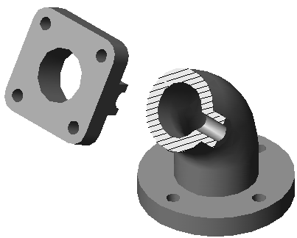
图13所示的机件，采用了正垂面剖切，得到A－A剖视图，该剖视图既能将凸台上圆孔的内部结构表达清楚，又能反映顶部方法兰的实形。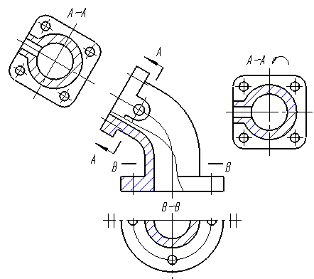
图13 不平行于任何基本投影面的单一剖切平面
当机件有倾斜的内部结构要表达时，宜采用不平行于任何基本投影面的单一剖切平面。这时的剖视图必须完整标注。
与斜视图相同，采用不平行于任何基本投影面的单一剖切平面剖切得到的剖视图应尽量配置在投射方向上，如图13中的A－A，也可将其平移或旋转，如图13中的A－A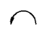。
(二)几个平行的剖切平面
当机件的内部结构处在几个相互平行的平面上时，可采用几个平行的剖切平面，如图14。
采用几个平行的剖切平面时，必须标注剖视图名称和剖切位置，若剖视图按投影关系配置，中间又没有其他图形隔开时，允许省略箭头，如图14。
对于几个平行的剖切平面的转折，应注意：在剖视图中不应画出转折平面的投影；不应在图形的轮廓线处转折；转折平面应与剖切平面垂直；应避免不完整的要素；如图15。
（三）几个相交的剖切面（交线垂直于某一投影面）
对于整体或局部具有回转轴线的形体，可采用几个相交的剖切面剖切，如图16采用了两个相交的剖切平面。
用两个或更多个相交的剖切平面获得的剖视图应旋转到一个投影平面上。采用这种方法画剖视图时，先假想按剖切位置剖开机件，然后将被剖切平面剖开的结构及其有关部分绕轴线旋转到与选定的投影面平行再进行投射，即“先剖、后转、再投射”。
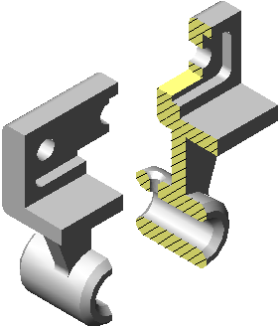
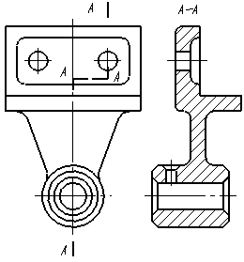
图14 几个平行的剖切面（一）

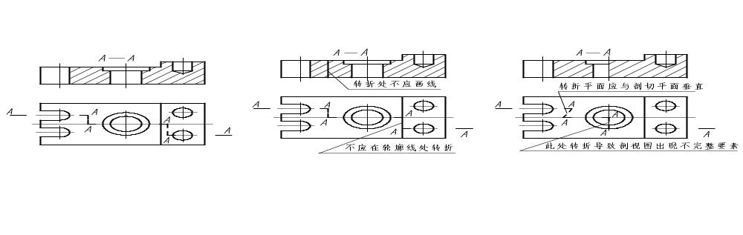
正确 错误 错误
图15 几个平行的剖切面（二）

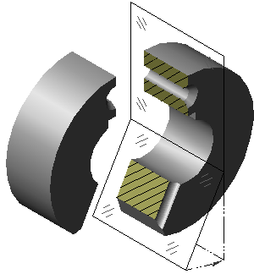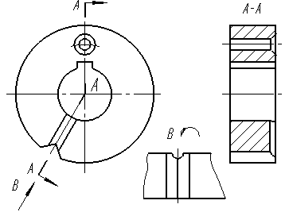
图16 两个相交的剖切面
图17为几个相交的剖切面的进一步应用示例。
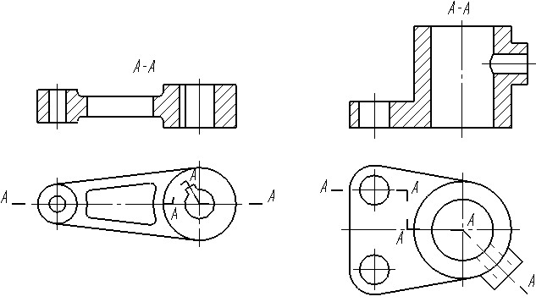
(a) (b)
图17 几个相交的剖切面
标注几个相交的剖切面的剖切位置时，在剖切面的起、迄、相交和转折处均应画出剖切符号并标注字母。相交或转折处的位置狭小时，字母可省略。

三、剖视图的种类
按剖切面剖开机件的范围的不同，剖视图分为全剖视图、半剖视图和局部剖视图。
（一）全剖视图
用剖切面完全地剖开机件所得的剖视图称为全剖视图。
前面各例中的剖视图，均为全剖视图。全剖视图主要用于表达机件整体的内部形状。当机件的外部形状简单，内部形状相对复杂，或者其外部形状已通过其它视图表达清楚时，可采用全剖视图。
（二）半剖视图
当机件具有对称平面，向垂直于对称平面的投影面上投射所得的图形，可以对称中心线为界，一半画成剖视图，另一半画成视图，这种组合的图形称为半剖视图。半剖视图适用于内、外形状均需表达的对称机件或基本对称机件。
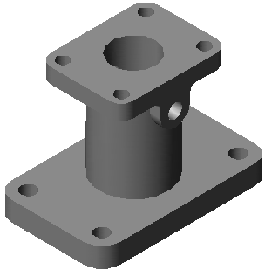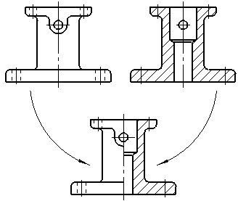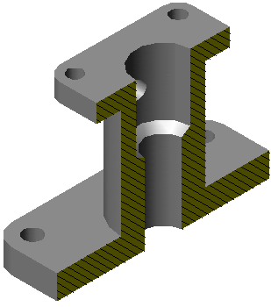

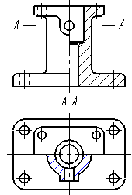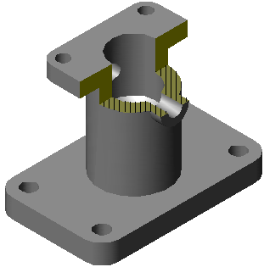

图18 半剖视图
如图18(a)所示，由于机件左右对称，主视图可画成半剖视图，即以左右对称线为界，一半画成剖视图，另一半画成视图。这样就能用一个图形同时将这一方向上机件的内、外形状表达清楚，既减少了视图数量，又使得图形相对集中，便于画图和读图。采用半剖视图的表达方案如图18(b)，由于机件前后也对称，俯视图以前后对称线为界也画成了半剖视图。
半剖视图中，视图与剖视图的分界线应是细点画线而不应画成粗实线。由于图形对称，机件的内部结构已在半个剖视图中表达清楚，因此，另一半视图中，表达内部结构的虚线应省略不画。
半剖视图的标注方法与全剖视图相同。在图18(b) 中，由于剖得主视图的剖切平面与机件的前后对称面重合，故可省略标注。而剖得俯视图的剖切平面不是机件的对称面，故需标出剖切符号和字母，但可省略箭头。
（三）局部剖视图
用剖切面局部地剖开机件所得的剖视图称为局部剖视图。
局部剖视图也是一种内外形状兼顾的剖视图，但它不受机件是否对称的限制，其剖切位置和剖切范围可根据表达需要确定，是一种比较灵活且应用广泛的表达方法，如图19。
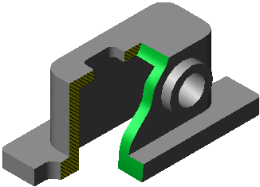
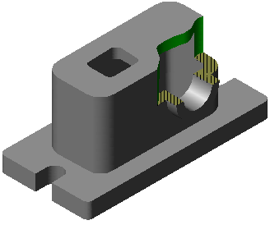
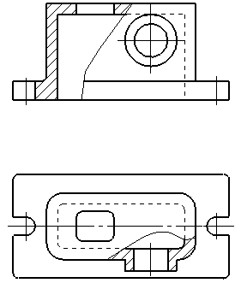
图19 局部剖视图
局部剖视图用波浪线（或双折线）分界，波浪线表示机件实体断裂面的投影，不能超出图形；不能穿越剖切平面和观察者之间的通孔、通槽；并不得和图形上其它图线重合，如图20。当被剖切的局部结构为回转体时，允许将该结构的轴线作为局部剖视与视图的分界线，如图21的主视图。

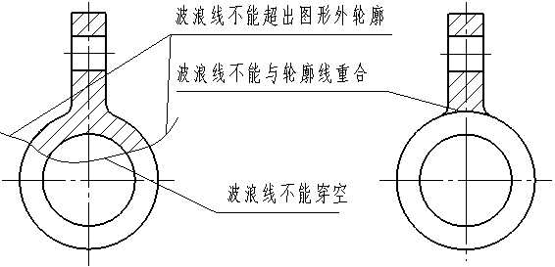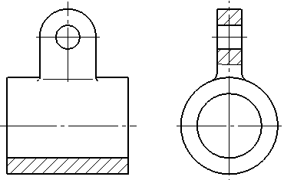
图20 波浪线错误画法
图21以轴线代替波浪线
采用单一剖切平面的局部剖视图，剖切位置明显时通常省略标注。

四、画剖视图的其它规定
（1）对于机件的肋、轮辐及薄壁等，如按纵向剖切，这些结构的剖面区域内不画剖面线，而用粗实线将它和相邻部分分开，如图22的主视图。但当这些结构被横向剖切时，仍应按正常画法绘制，如图22的A－A剖视图。
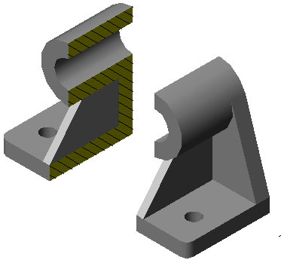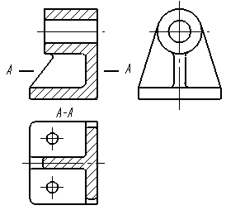
图22 肋板的剖切画法
（2）带有规则发布结构要素（如肋、轮辐、孔等）的回转零件，可将这些结构要素旋转到剖切平面上画出，如图23。
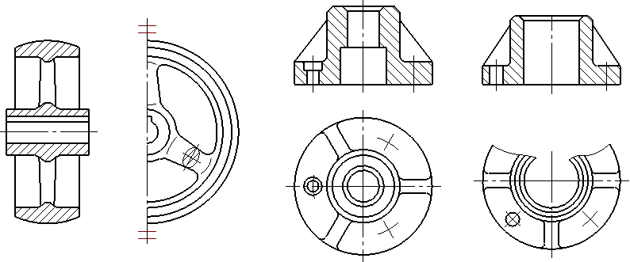
(a) (b) (c)
图23规则发布结构要素的旋转画法
（3）必要时，在剖视图的剖面中可再作一次局部剖。采用这种方法表达时，两个剖面区域的剖面线应同方向、同间隔，但要相互错开，并用引出线标注其名称，如图24。
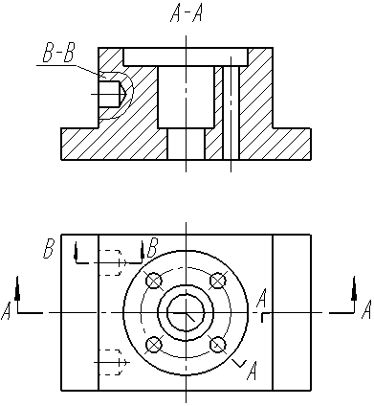
图24 在剖视图中再作一次局部剖

断面图
【重点】移出断面图的画法、应用和标注。
【难点】断面图的标注。

假想用剖切面将机件的某处切断，仅画出该剖切面与机件接触部分的图形称为断面图。
断面图图形简洁，重点突出，常用来表达轴上的键槽、销孔等结构，还可用来表达机件的肋、轮辐，以及型材、杆件的断面形状。如图25所示，采用断面图简洁、清楚地表达了轴上键槽处的断面形状。
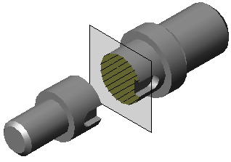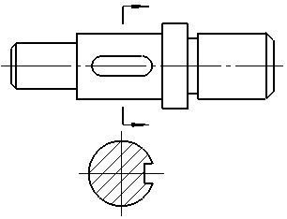
图25 断面图的概念
按绘制位置的不同，断面图分为移出断面图和重合断面图。

一、移出断面图
画在视图轮廓之外的断面图称为移出断面图。
移出断面图的轮廓线用粗实线绘制，通常配置在剖切线的延长线上，如图25以及26(b)、(c)；也可配置在其它适当的位置，如图26(a)、(d)。当断面图形对称时，可画在视图的中断处，如图27。

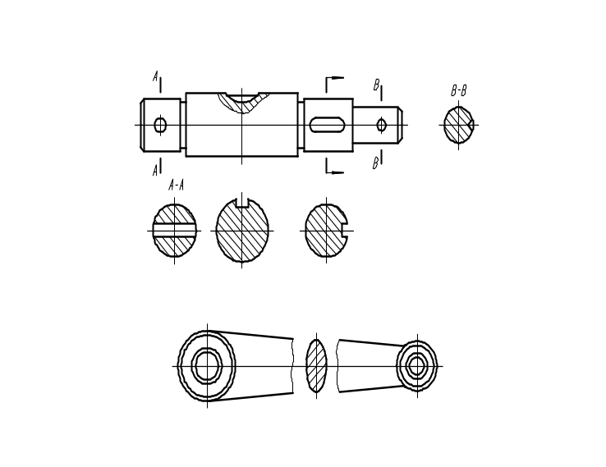
(d)
(a) (b) (c)
图26 移出断面图
图27 画在视图中断处的移出断面图
移出断面图的一般标注方法和剖视图相同，如图26(d)。但当移出断面图配置在剖切线的延长线上时，可省略字母，如图25及26(b)、(c)。当移出断面图形对于剖切线对称或按投影关系配置时可省略箭头，如图26(a)、(d)。对称的移出断面画在剖切线的延长线上时，只需用细点画线画出剖切线表示剖切位置，如图26(b)。配置在视图中断处的对称移出断面不必标注，如图27。
画移出断面图时要注意以下几个问题：
(1) 当剖切平面通过回转面形成的孔或凹坑的轴线时，则这些结构按剖视图要求绘制，如图26(a)、(d)，图中应将孔（或坑）口画成封闭。
(2) 当剖切平面通过非圆孔，会导致出现完全分离的两个断面时，这些结构应按剖视图要求绘制，如图28。
(3) 由两个或多个相交的剖切平面剖切得出的移出断面，中间一般应断开，如图29。
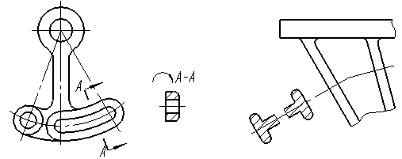
图28按剖视绘制的断面图 图29 两相交平面切得的断面图
二、重合断面图
重合断面图画在视图轮廓线内，轮廓线用细实线绘制，如图30。
当视图中的轮廓线与重合断面的图形重叠时，视图中的轮廓线仍应连续画出，不可间断，如图30(a)。
配置在剖切符号上的不对称重合断面应标注剖切符号和箭头，如图30(a)。对称重合断面不必标注，如图30(b)、(c)。
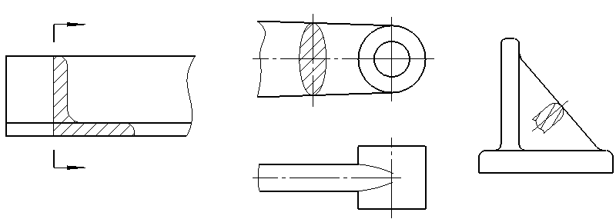
(a) (b) (c)
图30 重合断面图

其它表达方法
【重点】
（1）局部放大图的画法及应用；
（2）有关剖视图的规定画法。
一、局部放大图
将机件的部分结构，用大于原图形所采用的比例画出的图形称为局部放大图。局部放大可画成视图，也可画成剖视图、断面图，它与被放大部分的表示方式无关，如图31，局部放大图应尽量配置在被放大部位附近。

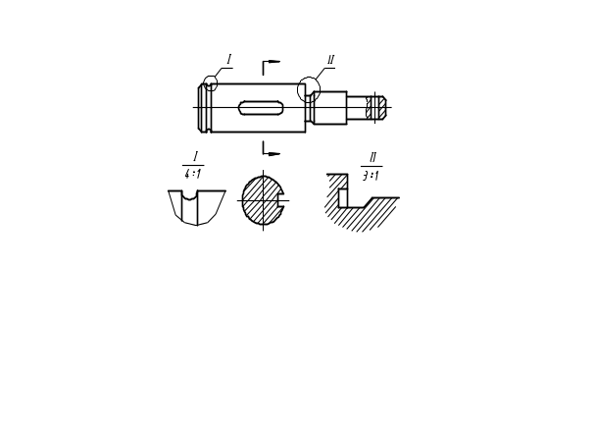
图31 局部放大图（一）
画局部放大图时，用细实线圈出被放大部位。当同一机件上有几个被放大的部分时，应用罗马数字依次地标明被放大的部位，并在局部放大图上方标注出相应的罗马数字和所采用的比例，如图31。局部放大图的比例，是指该图形中机件要素的线性尺寸与实际机件相应要素的线性尺寸之比，而与原图形所采用的比例无关。
必要时可用几个图形来表达同一被放大部分的结构，如图32。由于机件上只有一个被放大部分，故在局部放大图的上方只需注明所采用的比例。
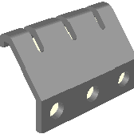
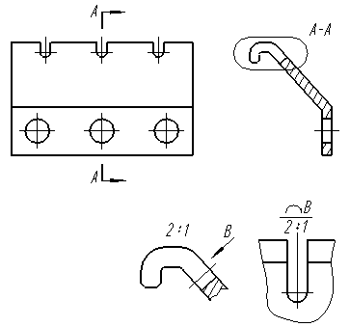
图32 局部放大图（二）
二、简化画法
为方便读图和绘图，GB/T 16675.1－1996规定了视图、剖视图、断面图及局部放大图中的简化画法，现摘要列于表1中。
表1 简化画法（摘自GB/T 16675.1－1996）
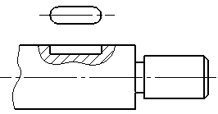 |  |  | 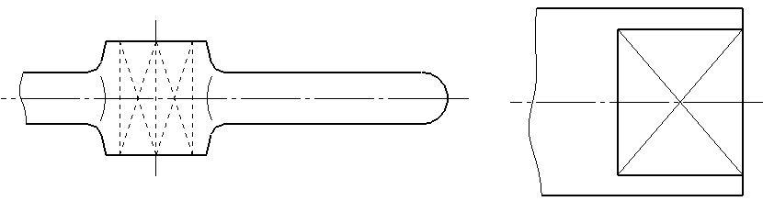
机件上对称结构的局部视图，可按上图所示的方法绘制 |  |  | 当回转体机件上的平面在图形中不能充分表达时，可用两条相交的细实线表示这些平面
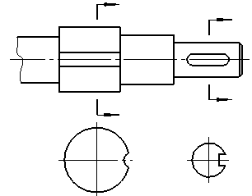 |  |  |  | 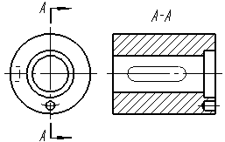
在不致引起误解的情况下，剖视图和断面图中的剖面符号可省略 |  |  |  | 在需要表示位于剖切平面前的结构时，这些结构按假想投影的轮廓线即用双点画线绘制
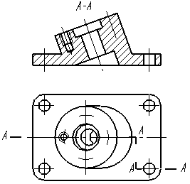 |  | 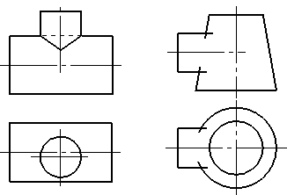  （a） （b）
与投影面倾斜角度小于或等于30°的圆或圆弧，其投影可用圆或圆弧代替 |  | 在不致引起误解时，图形中的相贯线可以简化，如用圆弧或直线代替非圆曲线的投影，如图 (a)；也可采用模糊画法表示相贯线，如图(b)
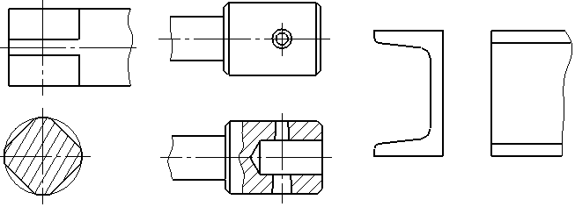
当机件上较小的结构及斜度等已在一个图形中表达清楚时，其它图形可简化或省略
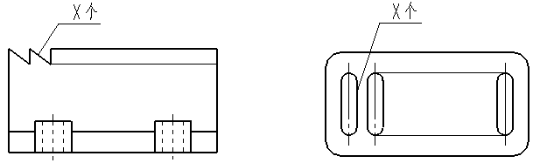
当机件具有若干相同的结构（齿、槽等），并按一定规律分布时，只需画出几个完整的结构，其余用细实线连接，在图中则必须注明该结构的总数
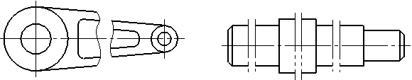
较长的机件（轴、杆、型材、连杆等）沿长度方向的形状一致或按一定规律变化时，可断开后缩短绘制
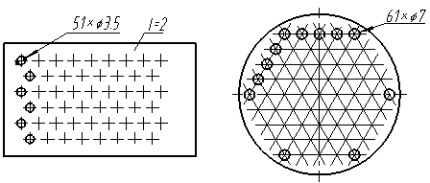 |  |  |  |  | 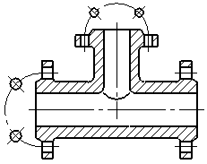
若干直径相同且成规律分布的孔（圆孔、螺孔、沉孔等），可以仅画出一个或少量几个，其余只需用细点画线表示其中心位置 |  |  |  |  | 圆柱法兰和类似零件上均匀分布的孔，可按上图所示的方法表示其分布情况
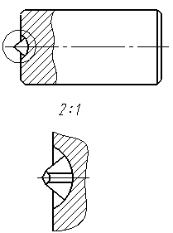 | 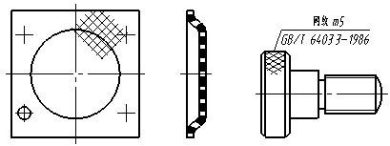
在局部放大图表达完整的前提下，允许在原视图中简化被放大部位的图形 | 网状物、编制物或机件上的滚花部分，一般可在轮廓线附近用细实线局部示意画出，也可省略不画，在零件图上或技术要求中应注明这些结构的具体要求
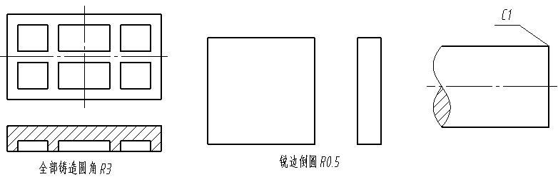
在不致引起误解时，零件图中的小圆角、锐边小倒圆或45°小倒角允许省略不画，但须注明尺寸或在技术要求中加以说明
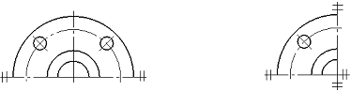
对称机件的视图可只画一半或1/4，并在对称线的两端各画两条与其垂直的平行细实现。

